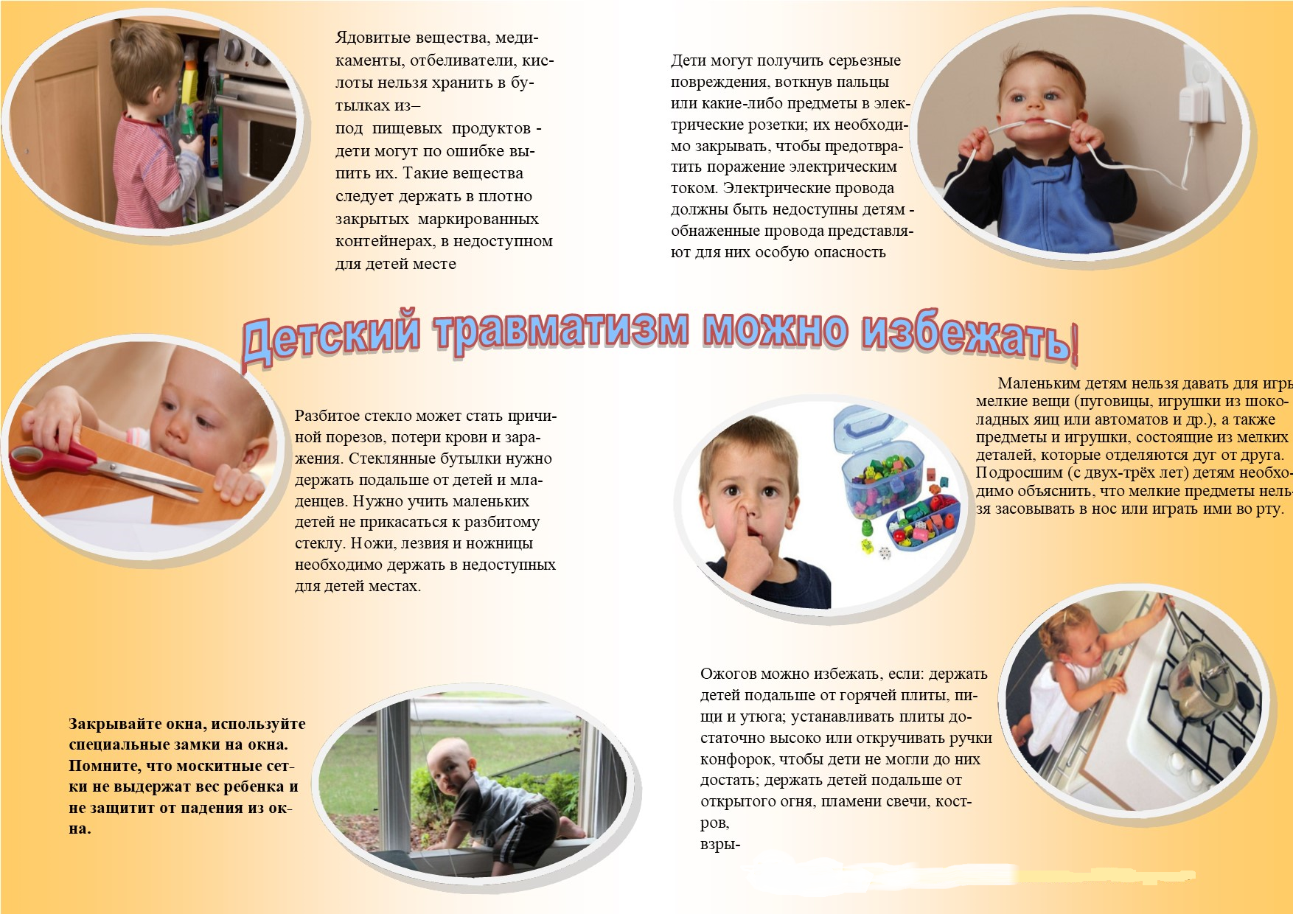

**Советы родителям по охране жизни и здоровья детей**

**«Как уберечь ребенка от травм»**

